РЕКОМЕНДАЦИИ
по использованию Сводного каталога библиографических объектов
при составлении списка литературы к рабочим программам дисциплин

Для входа в Сводный каталог библиографических объектов необходимо:
- загрузить сайт СибГИУ http://www.sibsiu.ru;
- кликнуть в верхнем правом углу Личный кабинет;
- ввести логин и пароль в окно Авторизация и кликнуть кнопку Войти;
- кликнуть кнопку Система мониторинга эффективности деятельности;
- кликнуть ссылку Сводный каталог библиографических объектов в меню слева.
Для формирования поискового запроса необходимо:
1 выбрать Источник (Везде, ЭБС, Электронный каталог);
2 указать Количество экз. при поиске в Электронном каталоге ( ≥ 0,25 экз./обуч.);
3 ввести при необходимости Год издания;
4 определить Область поиска (Везде, Название, Авторы, Ключевые слова);
5 выбрать Тип поиска (Содержит, Равен);
- ввести Поисковый термин (например, учебник), добавить другие термины в дополнительные строки поискового запроса;
Примечание: при поиске электронного ресурса в Электронном каталоге нужно использовать Поисковый термин − http.
- кликнуть Найти.
Поиск в Электронном каталоге
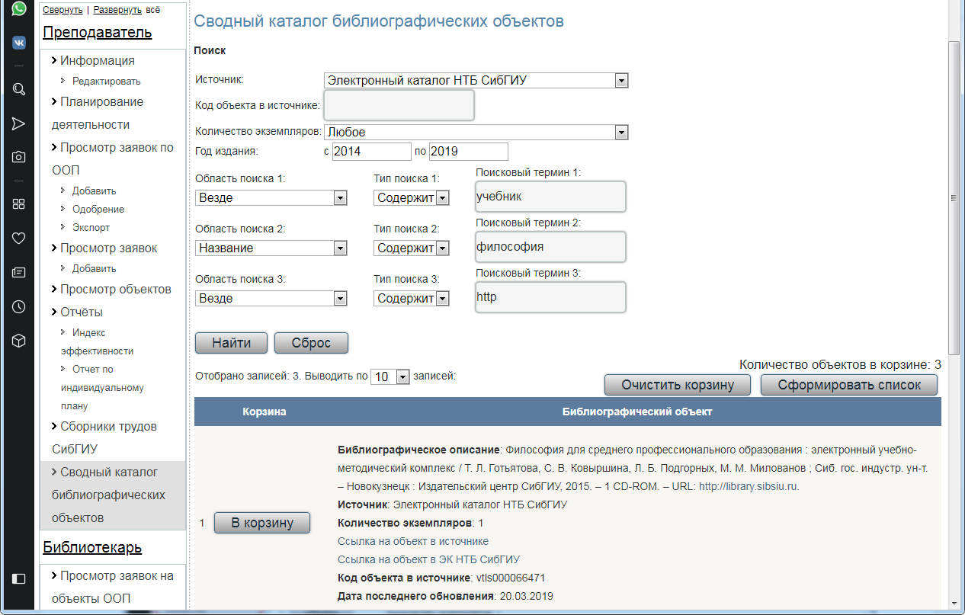

Поиск в ЭБС «Юрайт»
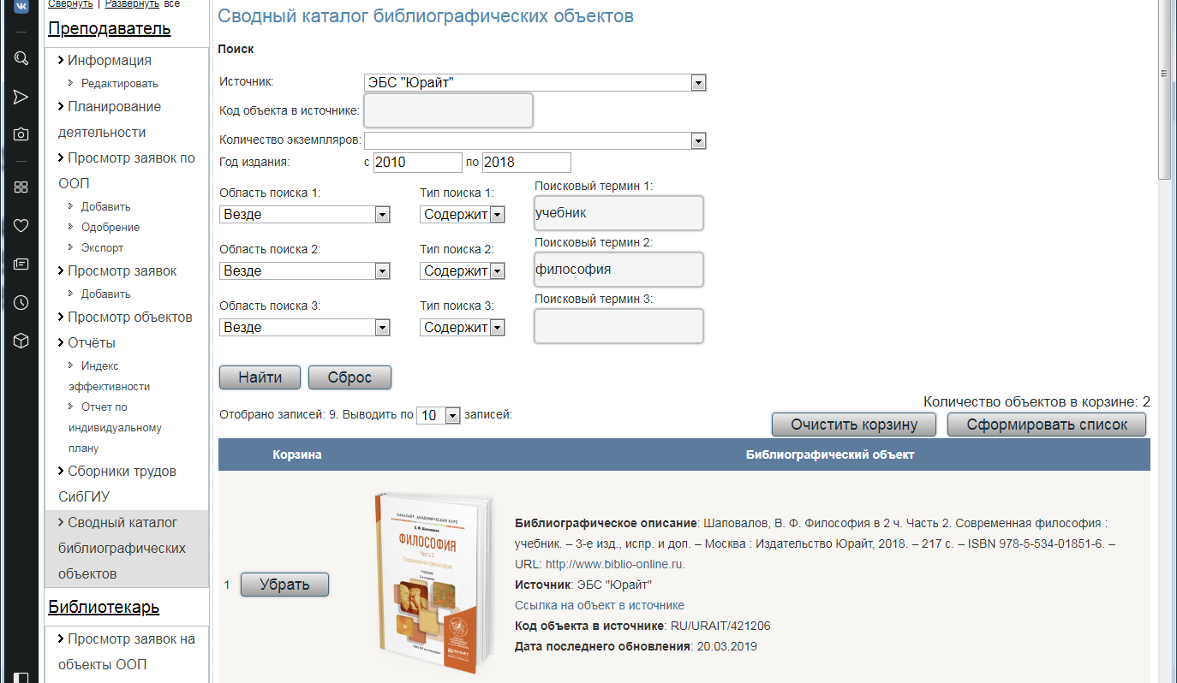
Для создания списка отобранных изданий необходимо:
1 ознакомиться с отобранными документами, для получения более подробной информации об издании из ЭБС кликнуть Ссылка на объект в источнике.
2 кликнуть кнопку В корзину для отбора библиографических описаний в список,
для удаления из списка − кнопку Убрать.
Примечание: при отборе изданий из ЭБС обращайте внимание на информацию для кого рекомендован учебник или учебное пособие (для вузов, СПО, бакалавров и т.д.).
- кликнуть кнопку Сформировать список в верхнем правом углу экрана.
- выделить и скопировать библиографический список в всплывающем окне,
вставить в документ. Отредактировать текст при необходимости.
5 кликнуть Очистить корзину для обновления корзины.

